E题——**信号干扰下的超宽带（UWB）精确定位问题**

目录

任务1：数据预处理（清洗） 2

任务2: 定位模型 3

任务3：不同场景应用 6

任务4: 分类模型 7

任务5: 运动轨迹定位 8

背景介绍：这道题目主要是以UWB定位为基本场景，UWB定位是一种基于超宽带定位系统可以实现超高精度的测距，且测距不需要锚点设备和标签进行高精度时间同步，对晶振的要求也不高。常见的UWB测距芯片DWM1000（iphone用的也是这家的，题目里提供的数据报告也很像这款设备的接口）测距精度可以达到cm级别，给基于民用设备的室内高精度定位提供了基础。

题目分析：UWB背景相关信息实际与本文要解的问题关系不大，所以仅需要将UWB视为一种可以测距精度很高的设备即可，四道题目主要是解决以下几个问题

1. 异常数据处理，主要是识别和补充两方面操作
2. UWB定位，NLOS情况下定位，前者可以考虑传统的几何定位方式，后者可以考虑利用UWB只有一个基站被遮挡这个特点进行异常处理
3. 异常识别，这里只给了很少的数据要进行区分传统的分类和识别算法肯定是用不上的，这里可以考虑利用的基本特性就是正常定位数据应该可以定位出一个精确的位置（该位置的测距与观测应该差距不大），而异常数据不能做到这点来实现。
4. 定位跟踪，跟踪考虑用kalman滤波实现，主要有两个思路KF和EKF两种，KF的话使用定位结果作为输入调整太少，还是优先考虑EKF这使用测距结果作为输入的情况，后者也是大部分UWB论文里使用的方式。

## 任务1：数据预处理（清洗）

无论是信号无干扰下采集数据，或信号干扰下采集数据，Tag在同一坐标点上都采集多组数据（见附件1中648个数据文件），请用某种方法把每个数据文件相应数值抓取出来，并转换成二维表（矩阵）形式（txt、Excel或其他数据格式），每一行代表一组数据（即一个样品），然后对这些数据文件进行预处理（清洗），删除掉一些“无用”（异常、缺失、相同或相似）的数据（样品）。经处理后，“正常数据”所有数据文件和“异常数据”所有数据文件最后各保留多少组（多少个样品）数据，并重点列出以下4个数据文件，经处理后保留的数据（矩阵形式）；

第一问主要是三步

1. 先对txt文件进行读取，实际程序实现的话主要使用fopen打开文件，fgetl读取内容，sscanf从字符串中获取数字
2. 第二部是异常数据判断，经过实际数据观察可以发现主要有这几种异常，数据丢失、数据重复出现、不同包重复上报数据、相似数据（本程序中主要标记了前两项）
   1. **数据丢失和重复的方式是通过标志位的方式，标志位默认为0，如果数据第一次更新则标志位会被记录为-1，第二次写会被记录为-2，后续既可以通过标志位找到有效数据；**
   2. 重复上报数据，可以通过前后两个数据进行判断
   3. 相似数据，这个设定一定门限，如果前后两个测距向量小于门限，则认为相似
3. 第三部是不足数据补齐，这里主要是为第四问的场景考虑，补齐不同时刻的数据可以更好的进行定位跟踪。

插值这里主要考虑使用线性插值



## 任务2: 定位模型

利用任务1处理后的数据，分别对“正常数据”和“异常数据”，设计合适的数学模型（或算法），估计（或预测）出Tag的精确位置，并说明你所建立的定位模型（或算法）的有效性；同时请利用你的定位模型（或算法）分别对附件2中提供的前5组（信号无干扰）数据和后5组（信号有干扰）数据进行精确定位（3维坐标）；

进行UWB定位需要解决三个问题

1. 题目提供的UWB数据貌似很像就是直接采集得到的，实测的UWB数据就有这么一个问题，就是UWB数据和实际距离呈一定的线性函数关系，因此可以根据Tag标签位置和实测数据，对这个部分的线性函数进行拟合。



本文中拟合得到a=0.974，b=146，这里是用matlab自带的拟合函数实现，从这个拟合结果可以看出，如果改用y=x代替，则可能是引入100多mm的测距误差，严重影响定位精度。  
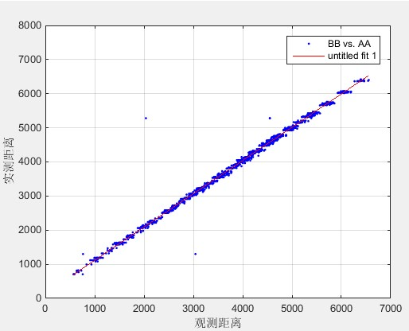

1. 对正常数据进行定位算法，这里考虑采用了基于泰勒展开的迭代定位算法，算法的流程如下所示
2. 初始化定位坐标为LocX
3. 计算当前位置对应的期望距离y2=f(LocX)，其中f()表示距离计算函数
4. 计算期望距离与实测距离的误差Err=y2-y
5. 计算三维坐标每个方向的LocX观测距离的梯度  
   
6. 计算新坐标更新  
   
7. 重复步骤2-5直至迭代到最大迭代次数

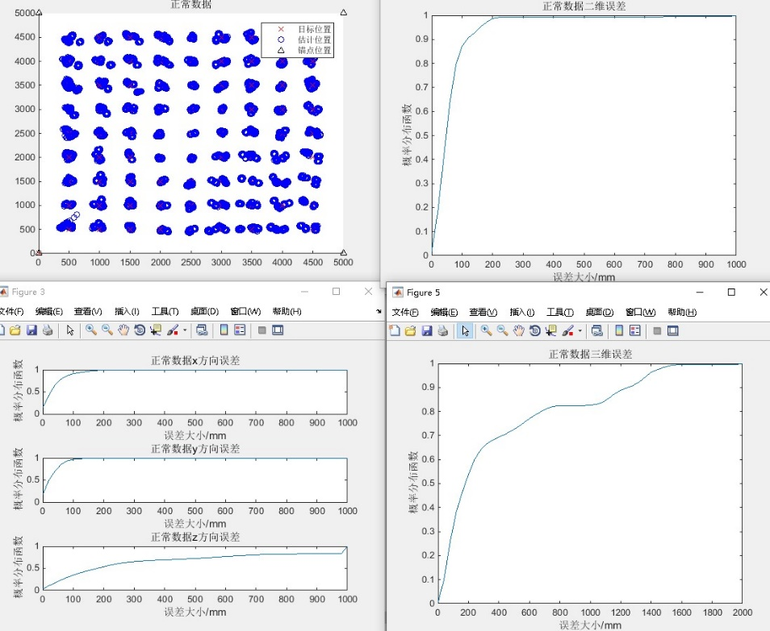

从这个图里看出，正常数据的定位精度还是比较高的，另外XY两个方向的定位大部分情况误差都小于100mm，Z方向的误差相对较大一些。

3、针对异常数据如何可以处理提升定位性能呢，这里通过数据和题目介绍可以发现几个特点：1）NLOS的测距数据必然是大于实测数据的；2）每次只有一个锚点测距结果被干扰；3）NLOS测距结果通常比实测数据仅大一个固定值；4）就算是干扰数据也不是每一个采样点都会被干扰。  
针对上面的三个3特点，提出了一种改进定位算法，设上面的定位函数为g()，算法步骤如下所示

1. 根据传统的定位算法进行定位可以得到，Locy0=g(y)
2. 将y其中第i个测距结果减去500得到yi，并进行定位Locyi=g(yi)
3. 重复步骤2）直至所有锚点测距结果都遍历完
4. 将y其中第i个测距结果减去350得到yj，并进行定位Locyj=g(yj)
5. 重复步骤4）直至所有锚点测距结果都遍历完
6. 将y其中第k个测距结果减去650得到yk，并进行定位Locyk=g(yk)
7. 重复步骤6）直至所有锚点测距结果都遍历完
8. 依次计算Locy、Locyi、Locyj、Locyk这些定位结果对应的测距结果，同时计算对应的误差大小ErrY
9. 把误差最小的定位结果作为定位结果。

上面的误差计算公式如下



## 任务3：不同场景应用

我们的训练数据仅采集于同一实验场景（实验场景1），但定位模型应该能够在不同实际场景上使用，我们希望你所建立的定位模型能够应用于不同场景。附件3中10组数据采集于下面实验场景2（前5组数据信号无干扰，后5组数据信号有干扰），请分别用上述建立的定位模型，对这10 组数据进行精确定位（3维坐标）；

这里实际跟第二问没啥区别，只是把数据带入第二问即可，这里不在赘述。

## 任务4: 分类模型

上述定位模型是在已知信号有、无干扰的条件下建立的，但UWB在采集数据时并不知道信号有无干扰，所以判断信号有无干扰是UWB精确定位问题的重点和难点。利用任务1处理后的数据，建立数学模型(或算法)，以便区分哪些数据是在信号无干扰下采集的数据，哪些数据是在信号干扰下采集的数据？并说明你所建立的分类模型(或算法)的有效性；同时请用你所建立的分类模型（或算法）判断附件4中提供的10组数据（这10组数据同样采集于实验场景1）是来自信号无干扰或信号干扰下采集的？

第二问在进行定位解调时，实际本身就要区分有干扰无干扰两种情况，因此本文主要是在第二问的基础上，根据第二问的得到不同位置误差情况进行分析，若是干扰数据，则误差最小的情况应该是需要将干扰数据减去一个偏置得到的。通过这个方法即可判断，算法流程如下所示，

1. 根据传统的定位算法进行定位可以得到，Locy0=g(y)
2. 将y其中第i个测距结果减去500得到yi，并进行定位Locyi1=g(yi)
3. 重复步骤2）直至所有锚点测距结果都遍历完
4. 将y其中第i个测距结果减去350得到yi，并进行定位Locyi2=g(yi)
5. 重复步骤4）直至所有锚点测距结果都遍历完
6. 将y其中第i个测距结果减去650得到yi，并进行定位Locyi3=g(yi)
7. 重复步骤6）直至所有锚点测距结果都遍历完
8. 依次计算Locy、Locyi1、Locyi2、Locyi3这些定位结果对应的测距结果，同时计算对应的误差大小ErrY
9. 若Locyi1、Locyi2、Locyi3中的观测误差最小值小于Locy的对应的观测误差，则认为是干扰数据，否则执行步骤10
10. 若Locyi1、Locyi2、Locyi3中的观测误差最小值小于Locy的对应的观测误差*A(本文中取2.5 这里的主要是Locy没有明显优于测距结果调整后的结果)，则认为此信号并可能疑似被干扰了，否则认为是正常数据。

上面的误差计算公式如下



## 任务5: 运动轨迹定位

运动轨迹定位是UWB重要应用之一，利用静态点的定位模型，加上靶点自身运动规律，希望给出动态靶点的运动轨迹。附件5是对动态靶点采集的数据（一段时间内连续采集的多组数据），请注意，在采集这些数据时，会随机出现信号干扰，请对这个运动轨迹进行精确定位，最终画出这条运动轨迹图（数据采集来自实验场景1）。

这里考虑使用EKF扩展卡尔曼滤波进行跟踪定位

1. 先对已有数据进行插值处理，得到均匀采样的侧距数据。
2. 利用任务4中的判断方式对测距数据进行预定位和判断是否受干扰，并对测距结果进行纠正
3. 下面将第二部的定位结果作为基础，作为EKF滤波的初始状态X0=[x y z 0 0 0]  
   目标状态=[x,y,z,vx,vy,vz]，[x,y,z]表示目标坐标，[vx,vy,vz]表示目标速度
4. 根据当前目标状态计算期望观测Yestj  
   
5. 计算当前期望观测于实际观测的误差，作为系统的观测  
   
6. 根据当前位置计算观测矩阵H  
   
7. 计算观测误差ErrZ  
   
8. 更新状态协方差矩阵Pnew  
   
9. 计算kalman增益Kg  
   
10. 根据状态方程进行状态转移  
    
11. 根据观测得到的新息ErrZ，进行补偿  
    
12. 更新协方差矩阵  
    
13. 重复步骤4-12，并记录每一个时刻的估计的状态Xj，直至运算结束
14. 取出记录状态矩阵的前三行为跟踪得到的目标位置结果